Lampiran 26
DOKUMENTASI PENELITIAN
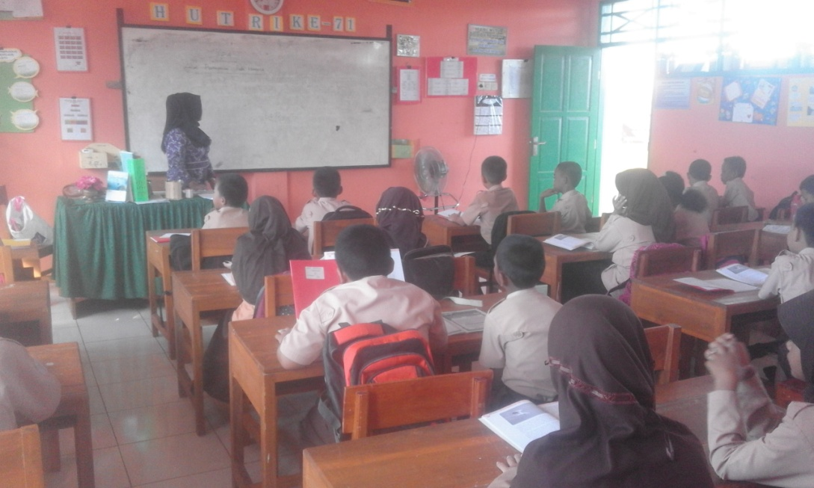
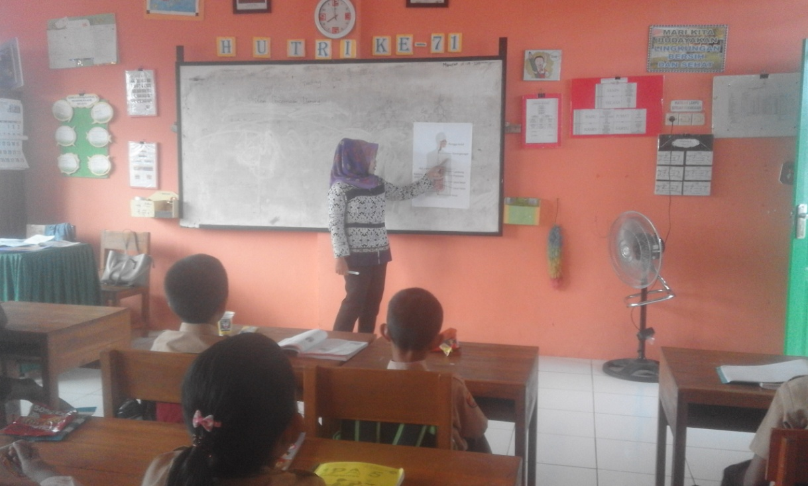
Gambar. L26.1. Guru menjelaskan materi pembelajaran

Gambar. L26.2.Guru mempelihatkan gambar terkait materi
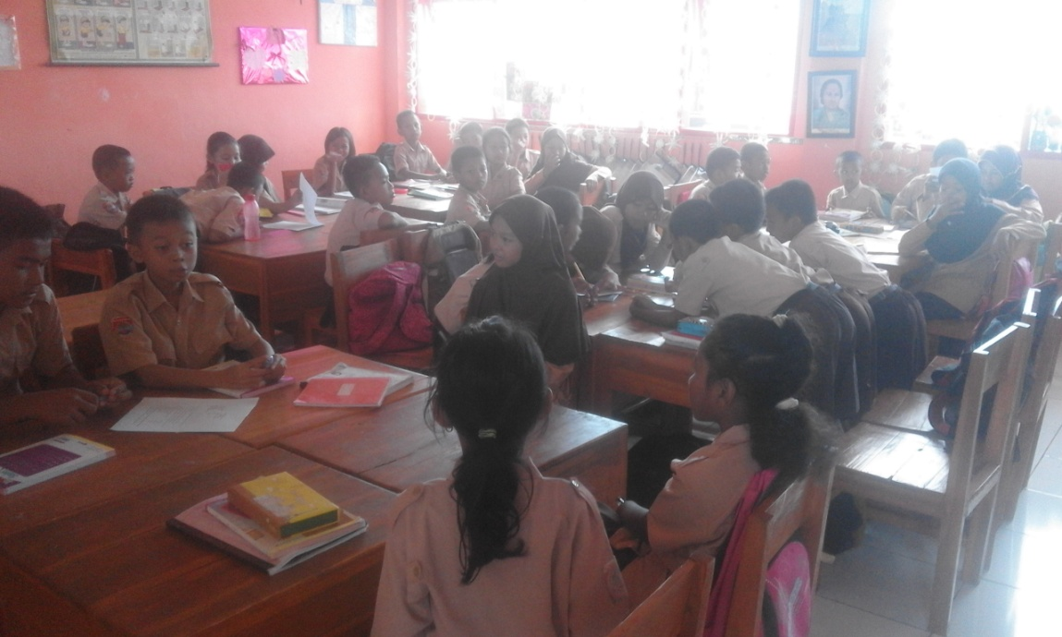
Gambar. L26.3. Siswa dibagi ke dalam beberapa kelompok
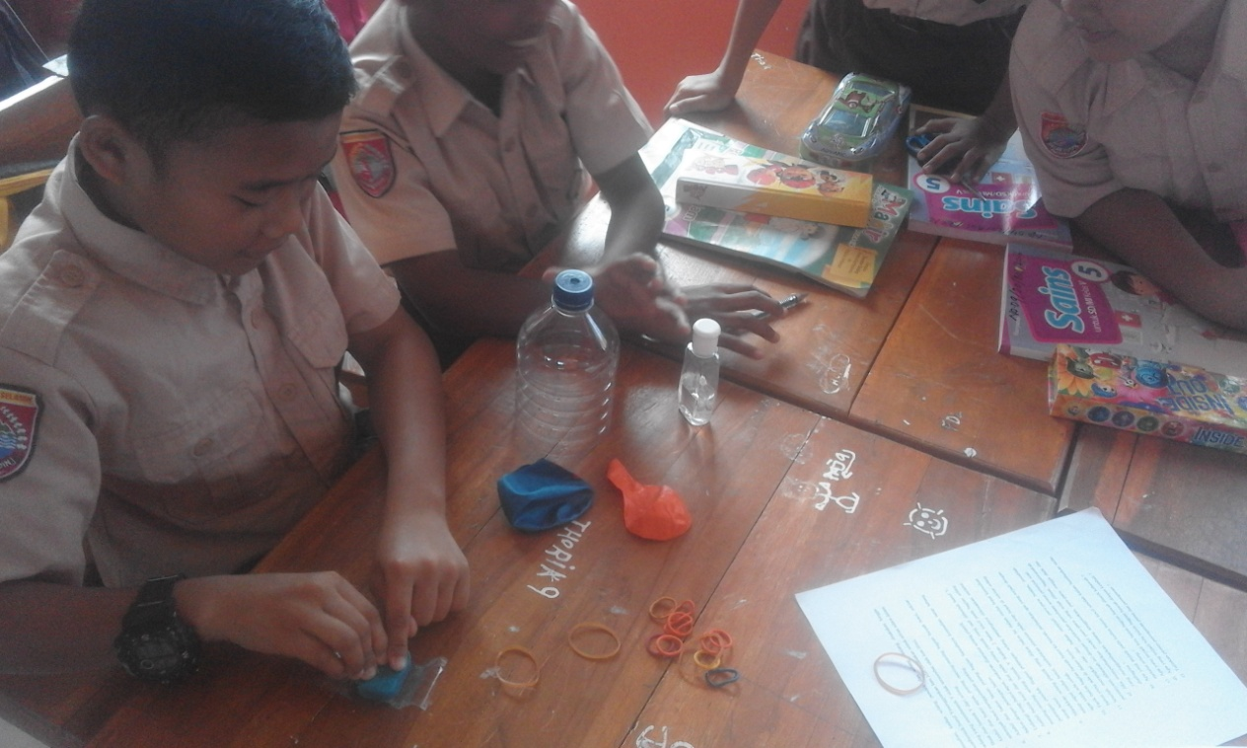
Gambar. L26.4. Siswa melakukan percobaan

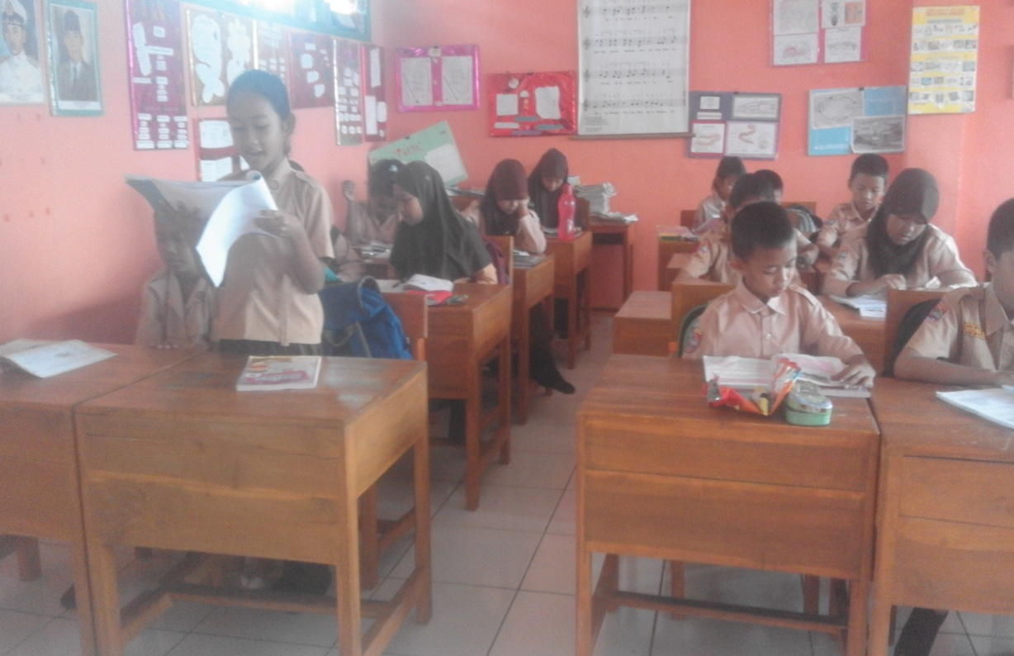

Gambar. L26.5. Siswa mempresentasikan hasil pekerjaan kelompoknya
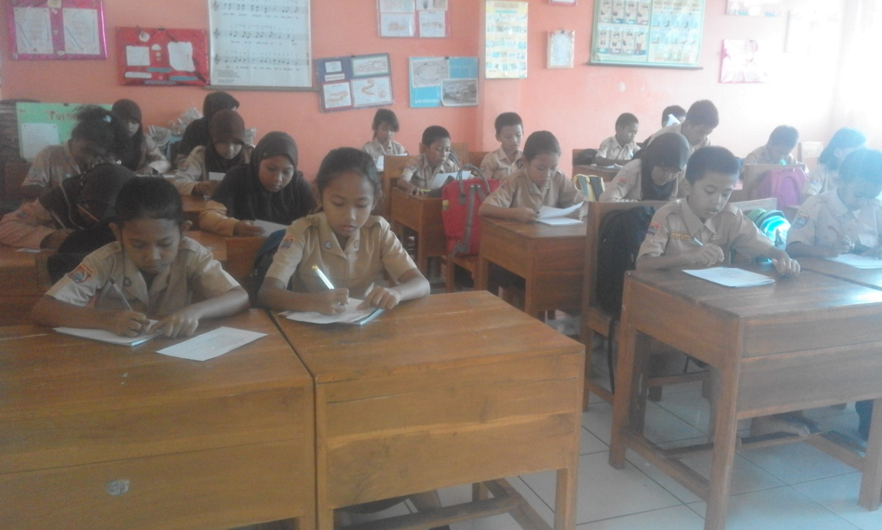

Gambar. L26.6. Siswa mengerjakan evaluasi

